2. NAP - SZEPTEMBER 6-i programok HÉTFŐ
Reggeli ima (Laudes)
Időpont: 08: 45 - 09: 30
Helyszín: Hungexpo
1101 Budapest, Albertirsai út 10.
Nyelvek Angol, Francia, magyar, Német, Olasz, Spanyol,
Regisztráció: Kötelező Akadálymentesített: Igen

Főcelebráns: Veres András győri megyéspüspök, az MKPK elnöke
Zenei szolgálat: Emmánuel Közösség

*
Szentmise
2021. szept. 06. 11: 30- 12: 30
Főcelebráns: Piero Marini érsek 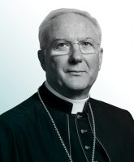 a Pápai Liturgikus Szertartások Hivatalának egykori vezetője, a Nemzetközi Eucharisztikus Kongresszusok Pápai Bizottságának elnöke.

*
Kapcsolodó programok
2021. szept. 06. 10: 30- 11: 30
Szabó Konstantin görögkatolikus pap tanúságtétele
*

João Tempesta bíboros, Rio de Janeiro érsekének katekézise

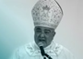 2021. szept. 06. 09: 30- 10: 30
*
Fakultációk
2. NAP - SZEPTEMBER 6. HÉTFŐ
Időpont: 14: 30 - 15: 30
Böjte Csaba OFM: A reményről. Krisztus hite - a mi hitünk – a gyermekek körében végzett lelkipásztori munka bemutatása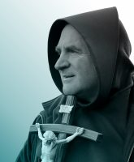

*

Joseph-Marie Ndi-Okalla püspök: Az Eucharisztia a jóság forrása
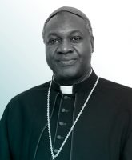 Mbalmayo püspöke

*
Mary Healy: A Szeretet azt mondja, menj! - Az Eucharisztia és a keresztény élet biblikus teológus, a Pápai Biblikus Bizottság első női tagjainak egyike.
*
Damian Stayne: Közösségben Istennel az Eucharisztiában és Jézus szent nevében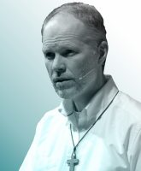 Nagy-Britannia
a Cor et Lumen Christi katolikus karizmatikus közösség alapítója.
*
Előadók
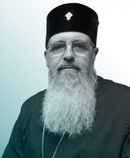
S.E.R. Manuel NIN Güell OSB
Görögország görögkatolikus apostoli exarcha

*

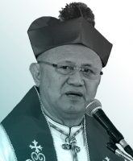
S.E.R. Jose Serofia Palma
Fülöp-szigetek Cebu érseke
*
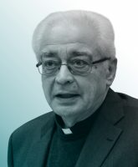
Mons. Pierangelo Sequeri
Olaszország teológus, író, zeneszerző, a II. János Pál Teológiai Intézet elnöke
*

Misszió Afrikában
2. NAP - SZEPTEMBER 6., HÉTFŐ Időpont: 18: 00 - 20: 00
Helyszín: 1051 Budapest, Szent István tér 1. Magyarország

Szent István-bazilika
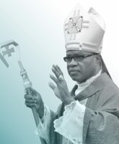
S.E.R. Valerian Okeke
Nigéria Onitsha érseke, metropolita
*

Szent István téri színpad
2. NAP - SZEPTEMBER 6., HÉTFŐ Időpont: 15: 30 - 21: 00
Helyszín: 1051 Budapest, Szent István tér
Regisztráció: Nem kötelező Kategória: Kulturális
Akadálymentesített: Igen
- 15:30-16:00 Bemutatkozik a Vigilia Kiadó
- 16:00-16:30 Bemutatkozik a Kairosz Kiadó
- 16:30-17:00 Bemutatkozik a Magyar Bibliatársulat Alapítvány
- 17:30-18:15 Flaska Banda – népzene és néptánc bemutató - Hungarikum
- 18:45-19:30 IstenSzeretők –Szemerédi Bernadett és Széplaky Géza irodalmi zenés műsora
- 20:15-21:00 Magyarországnak fényes világa - Sebestyén Márta, Andrejszki Judit, ifj. Szerényi Béla
*
Missziós színpad
2. NAP - SZEPTEMBER 6., HÉTFŐ Időpont: 15: 00 - 21: 00
Széll Kálmán tér:
15:00 - 16:00 Csiszér László zenekara, benne tanúságtétellel.
Csiszér László dicsőítésvezető, dalszerző és zenész, a Szent András Evangelizációs Iskola munkatársa. Már több, mint 20 éve evangelizál a keresztény könnyűzene segítségével. Több lemeze is megjelent, és egész Kárpát-medence szerte szolgál dicsőítő- és imaalkalmakon, szentmiséken, kurzusokon, koncerteken, iskolamissziókon, stb. Célja, hogy minden emberhez eljusson Isten örömhíre. A zenekar szorosan véve jelenleg négy állandó tagból áll, akiknek ez teljes idejű szolgálatot jelent. A négy állandó tagunk mellett számos barátunk van, akik szabadidejükben, ha tehetik, velünk szolgálnak.
Mottója: „Hiszen te formáltad bensőm, s anyám méhében te szőtted a testem.” /Zsolt 139,13/
16:00 - 17:00 Makám együttes gyermekprogramja
17:00 - 18:00 Lackfi János: Korunk egyik legismertebb magyar költője, írója. Műsorában zsoltárokat hallgathatunk meg tőle, amelyeket népdal ritmusra írt át.
18:00 - 18:30 Barbara Heil - Egy volt protestáns misszionárius tanúságtétele a katolikus egyházba vezető útjáról.
18:30 - 19:00 Lelkes Napok tábor fiataljainak tanúságtétele.
A Lelkes Napok a Magyar Katolikus Karizmatikus Megújulás Ifjúsági tábora, amelyre minden évben több száz fiatal látogat el. Közülük sokan találják meg hitüket, hivatásukat, ahogy a Szentlélekkel megváltozik az életük.
19:00 - 20:00 Varga László megyéspüspök
Varga László a Kaposvári Egyházmegye megyéspüspöke, és kaposvári hívők tanúságtétele.
20:00 - 21:00 Csiszér László és zenekarának koncertje

Örs vezér tere:
- 15:00 - 16:00 Eucharist zenekar koncert
Az Eucharist zenekar országszerte ismert úttörője a katolikus könnyűzenének. Rendszeres vendégei az Ez az a nap! rendezvényeinek, dalaikat számos gitáros zenekar énekli a templomokban.
- 16:00 - 17:00 Kaláka gyerekkoncert
A Kaláka együttes zenéin nemzedékek nőttek fel. Verseket énekelnek. Muzsikájuk sokszínű, és a versekből következően sokstílusú. Az egyéni hangzást a négy énekhang, a klasszikus és népi hangszerek együttes játéka adja. Utcai színpadunkon 16:00-tól gyerekműsorokkal, 17:00-tól felnőtteknek szóló muzsikával készülnek.
17:00 - 18:00 Kaláka műsora felnőtteknek.
18:00 - 19:00 Eucharist zenekar koncertje, benne az Új Jeruzsálem Katolikus Közösség tanúságtevői
19:00 - 19:30 Mary Healy
Mary Healy teológus a hit erejéről és a gyógyulásokhoz vezető útról tesz tanúságot.
19:30 - 20:00 Székely János püspök atya
Székely János szombathelyi megyéspüspök, a MKPK Cigánypasztorációs Bizottság vezetője tesz tanúságot.
20:00 - 21:00 Eucharist zenekar koncert

